## **ΑΡΙΣΤΟΤΕΛΕΙΟ ΠΑΝΕΠΙΣΤΗΜΙΟ ΘΕΣΣΑΛΟΝΙΚΗΣ ΤΜΗΜΑ ΗΛΕΚΤΡΟΛΟΓΩΝ ΜΗΧΑΝΙΚΩΝ ΚΑΙ ΜΗΧΑΝΙΚΩΝ**

## **ΥΠΟΛΟΓΙΣΤΩΝ ΤΟΜΕΑΣ ΗΛΕΚΤΡΟΝΙΚΗΣ ΚΑΙ ΥΠΟΛΟΓΙΣΤΩΝ**

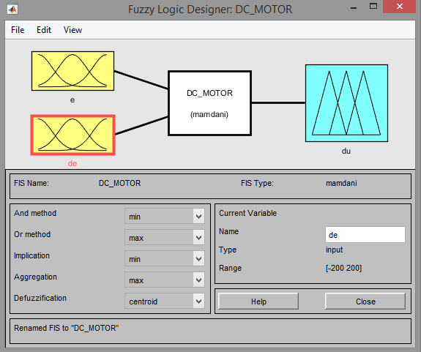

**ΕΠΩΝΥΜΟ: ΠΑΠΑΚΩΝΣΤΑΝΤΙΝΟΥ**

**ΟΝΟΜΑ: ΑΝΤΩΝΙΟΣ**

**ΑΕΜ: 8977**

## ΘΕΣΣΑΛΟΝΙΚΗ 2020

Για να έχουμε μηδενικό σφάλμα στη μόνιμη κατάσταση, επιλέγουμε έναν ελεγκτή αναλογικής – ολοκληρωτικής δράσης (PI controller).

$$G_{c}\left(s\right)= K_{P}+ \frac{K_{I}}{s}= \frac{K_{P}∙\left(s+c\right)}{s}$$

όπου

$$c= \frac{K_{I}}{K_{P}}$$

Η τάση τροφοδοσίας $V_{a}$ είναι η είσοδος ελέγχου στο σύστημα, ενώ η ροπή είναι ένα είδος διαταραχής. Σκοπός της διαδικασίας ελέγχου του συστήματος είναι η γωνιακή ταχύτητα του δρομέα $ω_{δ}$ να διατηρείται σταθερή ή να επηρεάζεται λίγο από τη ροπή φορτίου $Τ_{L}$. Στην ανάλυση του γραμμικού ελέγχου του μοντέλου τέθηκαν οι παρακάτω προδιαγραφές ανάλυσης:

1. Απόρριψη διαταραχών. Για κυκλική συχνότητα διαταραχής μικρότερη από $1 {rad}/{sec}$ να υπάρχει κέρδος διαταραχής το πολύ 20 dB. Επιπλέον, θέλουμε να υπάρξει μεταβολή της $Τ_{L}$, η $ω_{δ}$ να μεταβληθεί παροδικά και μετά να επιστρέψει (με καλή προσέγγιση) στην τιμή που είχε πριν από τη διαταραχή.
2. Υπερύψωση για βηματική είσοδο μικρότερη από 5%.
3. Μηδενικό σφάλμα θέσης.
4. Χρόνος ανόδου το πολύ 160 msec
5. $V_{a} ≤350 V$ για κάθε t > 0.

Θεωρώντας $T_{L}=0$, η συνάρτηση μεταφοράς είναι η:

$$ω_{α}= \frac{18.69}{s+12.064}∙V_{a}$$

Για τον καθορισμό του παραπάνω ελεγκτή καλούμαστε να ικανοποιήσουμε τις παρακάτω προδιαγραφές:

1. Υπερύψωση για βηματική είσοδο μικρότερη από 5%
$$0.05 < e^{-\frac{π∙ζ}{\sqrt{1-ζ^{2}}}} ⇒0.90929∙\left({1- ζ}^{2}\right)<ζ^{2} ⇒ζ>0.69$$

2. Χρόνος ανόδου μικρότερος από 0.16 sec

$$T_{r}<0.16 ⇒ \frac{2.16∙ζ+0.6}{ω_{n}}<0.16 ⇒ ω_{n}>13.065$$

Η συνάρτηση μεταφοράς ανοιχτού βρόχου είναι η:

$$Α= \frac{18.69∙K∙\left(s+c\right)}{s(s+12.064)}$$

ενώ το χαρακτηριστικό πολυώνυμο είναι το:

$$1+Α=0 ⇒ s^{2}+ \left(12.064+18.69∙K\right)s+c∙K∙18.69=0$$

Από τις προδιαγραφές 1(ποσοστό υπερύψωσης) και 2 (χρόνος ανόδου) επιλέγουμε:

$$ω_{n}^{2}=15 {rad}/{sec}$$

και

$$ζ=0.7$$

Οπότε το επιθυμητό πολυώνυμο είναι το:

$$P= s^{2}+ \left(2∙ζ∙ω_{n}\right)s+ω_{n}^{2}$$

Από τη σύγκριση των δύο παραπάνω πολυωνύμων έχουμε:

$$Κ= \frac{2∙ζ∙ω_{n}- 12.064}{18.69}=0.6386$$

και

$$c= \frac{ω_{n}^{2}}{18.69∙K}=18.8505$$

Στο παράρτημα Α παρουσιάζεται ένας κώδικας σε Matlab με το οποίο υπολογίζονται οι τιμές των Κ και c.

Τα κέρδη του γραμμικού ελεγκτή που βρέθηκαν σύμφωνα με τις παραπάνω προδιαγραφές είναι:

$$Κ_{p}= K=0.6386$$

$$K_{I}= K∙C=12.0385$$

$$T_{I}=\frac{Κ_{p}}{K_{I}}= 0.053$$

Επειδή το σήμα αναφοράς είναι 150 rad/sec, σε πρώτη φάση το κανονικοποιούμε στο διάστημα [-1,1], διαιρώντας το με 150. Αντικαθιστώντας στις εξισώσεις:

$$K= \frac{K_{p}}{F\{a∙K_{e}\}} ≥K_{p}$$

$$a≈T_{i}$$

$$K_{e}=1$$

βρίσκουμε τα αρχικά κέρδη κλιμακοποίησης του FZ-PI ελεγκτή:

$$a=T_{i} ⇒a= 18.8505$$

$$K= \frac{K_{p}}{F\{a∙K_{e}\}} ⇒ K= \frac{0.6386}{F\{0.053∙1\}}= \frac{0.6386}{0.053∙1} ⇒ K= 12.0385$$

Συγκρίνοντας την απόκριση του FZ-PI με τις αρχικές τιμές των κερδών κλιμακοποίησης με την απόκριση του γραμμικού ελεγκτή, παρατηρούμε ότι είναι πιο αργή και γι’ αυτό χρειάζεται επιπλέον ρύθμιση.

Εφαρμόζοντας την συγκριτική μέθοδο ρύθμισης των κερδών, έχουμε:

a) Ρυθμίζουμε τα Ke / K για γρηγορότερη απόκριση. Έτσι έχουμε Ke = 1.5 και K =200.

b) Ρυθμίζουμε το α για ακόμα πιο γρήγορη απόκριση και παίρνουμε σαν τιμή α = 0.06.

Στην παραπάνω εφαρμογή, επιλέχθηκε χρόνος δειγματοληψίας Τ = 0.01 sec.

Το διάγραμμα προσομοίωσης στο περιβάλλον Simulink δίνεται στην εικόνα 8. Θα πρέπει να τονίσουμε ότι λόγω της κανονικοποίησης, μετά το κέρδος εξόδου *K* του ελεγκτή, απο-κανονικοποιούμε την έξοδο, πολλαπλασιάζοντας την με 150. Οι βηματικές αποκρίσεις του ελεγκτή δίνεται στην εικόνα 9.

Επίσης, στις εικόνες που ακολουθούν (Εικόνα 1 και 1) παρουσιάζονται τα αποτελέσματα σε μορφή γραφικών παραστάσεων της Matlab. Παρατηρούμε ότι η υπερύψωση (Εικόνα 2) είναι ίση με 4.34% < 5%. Άρα η πρώτη προδιαγραφή ικανοποιείται. Επίσης, παρατηρούμε ότι ο χρόνος ανόδου είναι ίσος με 0.0646 sec, μικρότερος του 0.16 sec, γεγονός που ικανοποιεί και τη δεύτερη προδιαγραφή του συστήματος.

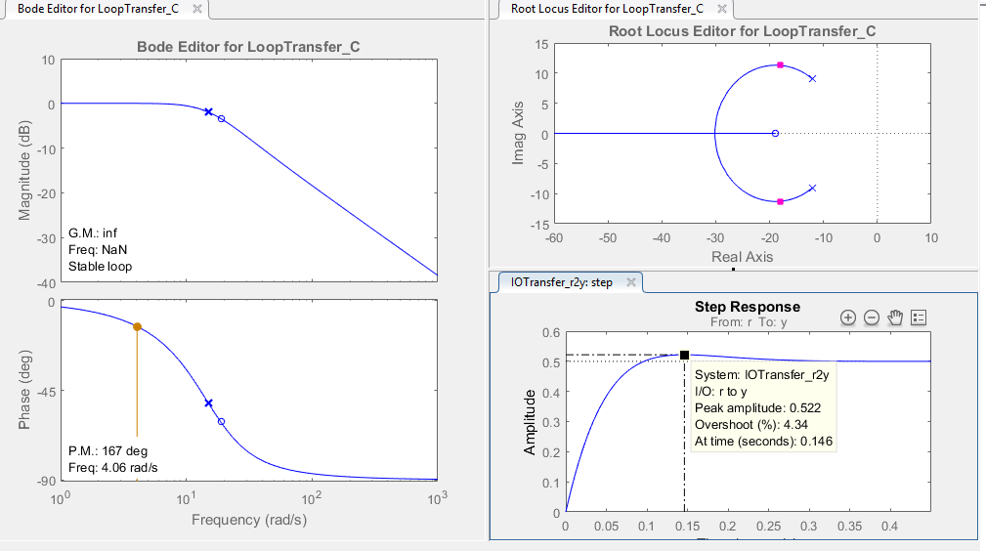

**Εικόνα 1:** Αποτελέσματα Matlab (υπερύψωση).

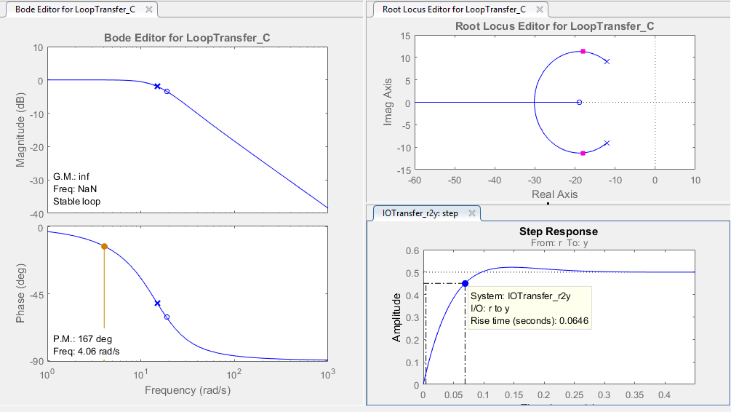

**Εικόνα 2:** Αποτελέσματα Matlab (Χρόνος ανόδου).

Το επόμενο στάδιο είναι η δημιουργία του ασαφούς συστήματος, του οποίου το block διάγραμμα παρουσιάζεται στην εικόνα 3.



**Εικόνα 3:** Το block διάγραμμα του ασαφούς συστήματος.

Για το λόγο αυτό, στο περιβάλλον της Matlab δημιουργήθηκε ένας Fuzzy Control Logic (FLC) με το όνομα work_table.fis, όπως φαίνεται στην εικόνα 4.



**Εικόνα 4:** Ο FLC

Οι δύο είσοδοι $e$ και $de$ παρουσιάζονται στις εικόνες 5 και 6 αντίστοιχα.

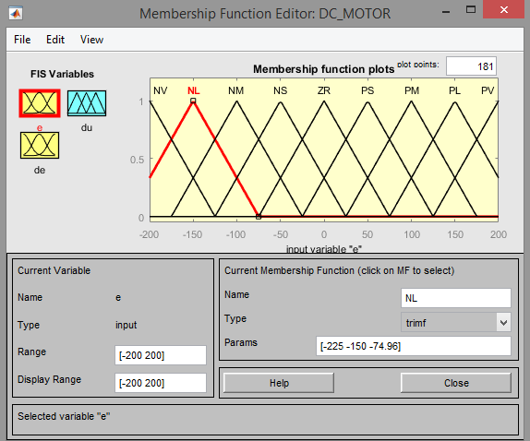

**Εικόνα 5:** Η είσοδος $e$

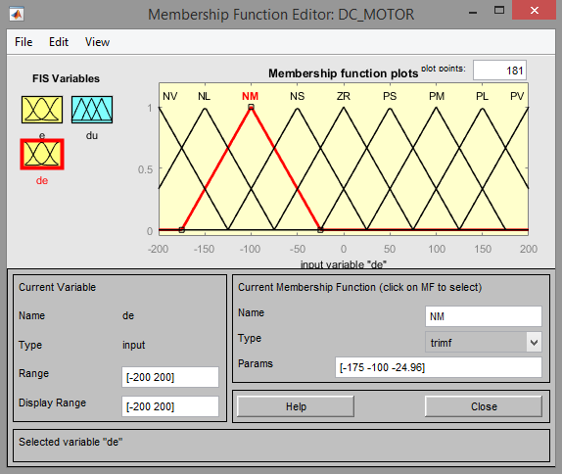

**Εικόνα 6:** Η είσοδος $de$

Η έξοδος Δu παρουσιάζεται στην εικόνα 7.

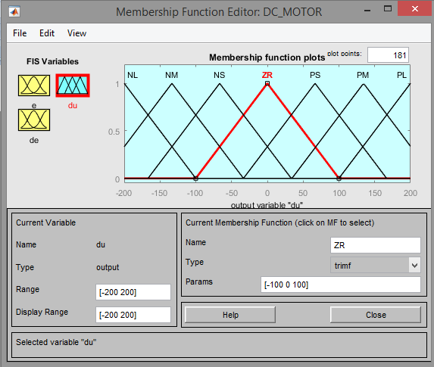

**Εικόνα 7:** Η έξοδος $Δu$

Στον πίνακα που ακολουθεί, Πίνακας 1, παρουσιάζονται οι κανόνες του FLC.

**Πίνακας 1:** Οι κανόνες του Fuzzy Logic Control

|  |  |  |  |  |  |  |  |  |  |  |
| --- | --- | --- | --- | --- | --- | --- | --- | --- | --- | --- |
|  | ERROR (e) | | | | | | | | | |
| $$\frac{de}{dt}$$ |  | **NV** | **NL** | **NM** | **NS** | **ZR** | **PS** | **PM** | **PL** | **PV** |
| **NV** | NL | NL | NL | NL | NL | NL | NM | NS | ZR |
| **NL** | NL | NL | NL | NL | NL | NM | NS | ZR | PS |
| **NM** | NL | NL | NL | NL | NM | NS | ZR | PS | PM |
| **NS** | NL | NL | NL | NM | NS | ZR | PS | PM | PL |
| **ZR** | NL | NL | NM | NS | ZR | PS | PM | PL | PL |
| **PS** | NL | NM | NS | ZR | PS | PM | PL | PL | PL |
| **PM** | NM | NS | ZR | PS | PM | PL | PL | PL | PL |
| **PL** | NS | ZR | PS | PM | PL | PL | PL | PL | PL |
| **PV** | ZR | PS | PM | PL | PL | PL | PL | PL | PL |

Στη συνέχεια στο περιβάλλον του Simulink δημιουργήσαμε το block διάγραμμα της εικόνας που ακολουθεί, εικόνα 8.

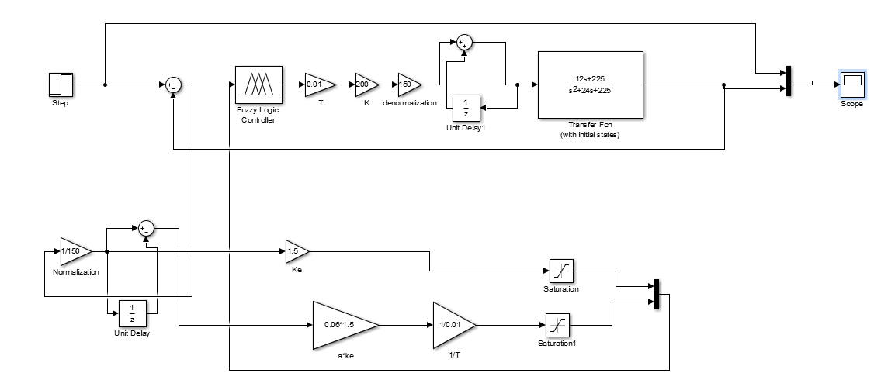

**Εικόνα 8:** Το Block διάγραμμα του Simulink

Στο block διάγραμμα που φαίνεται στην εικόνα 9, ως είσοδο τοποθετήσαμε μία βηματική συνάρτηση με πλάτος 150 V, το οποίο και κανονικοποιήθηκε. Στη συνέχεια το σήμα πέρασε μέσα από το ασαφές σύστημα, αφού υπέστη δειγματοληψία με περίοδο:

$$Τ=0.01 sec$$

Τέλος η έξοδος του ασαφούς συστήματος αποκανονικοποιήθηκε και εισήχθη στον ελεγκτή με συνάρτηση μεταφοράς:

$$H\left(s\right)= \frac{11.936∙s+225}{s^{2}+ 24∙s+225}$$

και το αποτέλεσμα που προέκυψε παρουσιάζεται στο διάγραμμα της εικόνας που ακολουθεί, εικόνα 9.

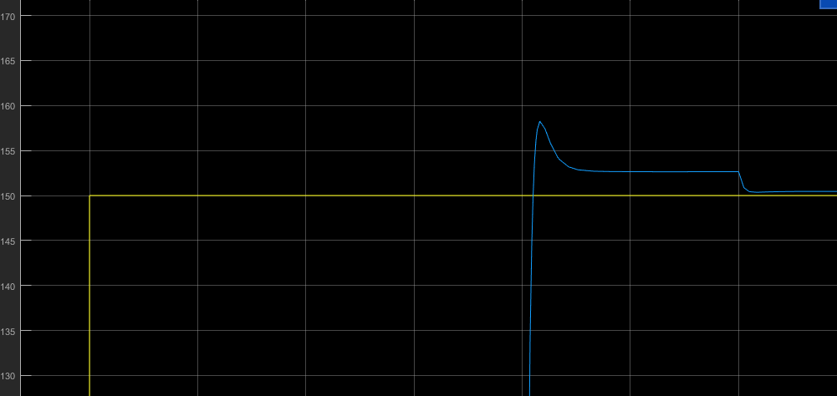

**Εικόνα 9:** Η είσοδος (κίτρινη καμπύλη) και η έξοδος (μπλε καμπύλη) του συστήματος

**ΠΑΡΑΡΤΗΜΑ Α:** **Ο ΚΩΔΙΚΑΣ MATLAB**

|  |
| --- |
| ΚΩΔΙΚΑΣ MATLAB |
| wn = 15;  z = 0.8;  K = (2*z*wn - 12.064)/18.69;  C = (wn^2)/(K*18.69);  num2=[18.69*K 18.69*C*K];  den2=[1 (12.064+18.69*K) C*K*18.69];  g=tf(num2,den2);  sisotool(g) |